Лабораторная работа № 2
ВВЕДЕНИЕ В ЯЗЫК ПРОГРАММИРОВАНИЯ PYTHON

Цель работы: изучить понятие и свойства алгоритмов и получить базовые навыки написания кода на языке Python.

Вариант №1
Задание: При выполнении задания предусмотреть выбор функции f(x).
Предусмотреть вывод информации о выбранной ветви вычислений.

Блок схема:
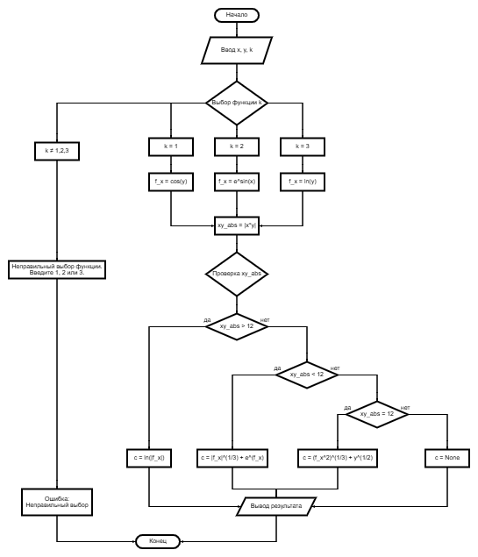
Листинг:
import math

def c_vichilnie(x, y, k):
## выбор функции
if k == 1:
f_x = math.cos(y)
elif k == 2:
f_x = math.e**(math.sin(x))
elif k == 3:
f_x = math.log(y)
else:
print("Неправильный выбор функции. Введите 1, 2 или 3.")
return None

xy_abs = abs(x*y)

## вычесление функции и вывод
if xy_abs > 12:
c = math.log(abs(f_x))
print("Выбрана первая ветвь: c = ln(|f(x)|)")

elif xy_abs < 12:
c = abs(f_x)**(1/3) + math.e**(f_x)
print("Выбрана вторая ветвь: c = (|f(x)|)^(1/2) + e^(f(x))")

elif xy_abs == 12:
c = ((f_x)**2)**(1/3) + y**(1/2)
print("Выбрана третья ветвь: с = ((f(x))^2)^(1\3) + y^(1\2)")

else:
print(None)

return c

x = float(input("Введите x: "))
y = float(input("Введите y: "))
k = int(input("Выберите функцию f(x): 1 - cos(y), 2 - e^(sin(x)), 3 - ln(y): "))

c = c_vichilnie(x, y, k)
print(f"Результат: c = {c}")
Результаты выполнения программы:
1 Выбор функции
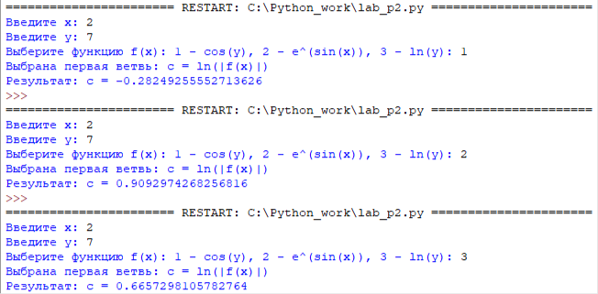
2 Выбор функции
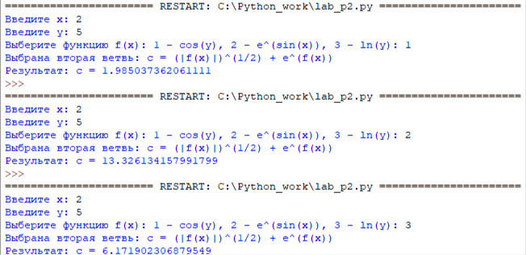
3 Выбор функции
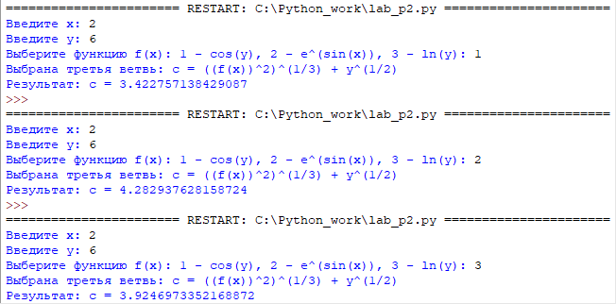
Вывод: В данной лабораторной работе было разработано задание в котором нужно было предусмотреть выбор функции f(x).

